Ministère de l’enseignement supérieur, de la recherche scientifique et la technologie |  | 2EE
Proposé par :
Khawla marzouki néji

Ines ben aamor ben massoud
Groupe 6B
UNIVERSITE DE TUNIS
Institut supérieur des Etudes Appliquées en humanités de Zaghouan
Année Universitaire : 2020/2021 | DS TICCE | Durée 20 Minutes  Enseignant : Akrem SAID
Travail demandé :
- Sur cette image je veux que les équations soient déplacées et déposés au bon endroit. S'ils sont relâchés en mauvaise position, ils reviennent à leur position de départ et s’ils sont déposés au bon endroit le rectangle va disparu.(voir l’exécutable)
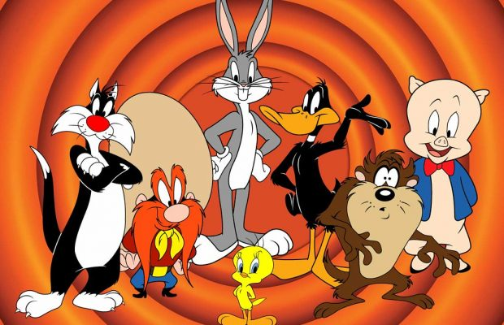
- Insérer les objets avec la même mise en forme (voir le fichier exécutable).
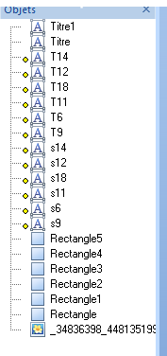
- Effectuez les événements néssecaires pour avoir la même résultat du ficher exécutable.
- L’objet titre contient « bravo »
- L’objet titre 1 contient « réessayer »

